Здравствуйте! Вашему вниманию предлагается курсовая работа на тему «**Электронные образовательные ресурсы как средство формирования познавательных УУД у младших школьников на уроках математики».**

В системе реализации современных федеральных государственных стандартов начального образования весьма важное значение приобретает деятельность педагога по развитию у обучающихся универсальных учебных действий (УУД). Ученые единогласно считают, что успешное развитие именно универсальных учебных действий заложит у обучающихся с начальной ступени школьного образования навыки и умения плодотворно и эффективно учиться, постигать знания, осваивать умения и навыки.

Федеральным государственным образовательным стандартом начального общего образования определено, что в результате освоения основной образовательной программы обучающиеся освоили универсальные учебные действия[17].

В составе каждой существуют свои блоки. У познавательных универсальных учебных действий наиболее объемный и распространенный состав, включая базовые логические действия, базовые исследовательские действия и работу с информацией[8].

На наш взгляд, именно развитие познавательных учебных действий требует особого внимания и систематического контроля развития у школьников от учителей начальных классов.

**Объект исследования**: процесс обучения математике в начальной школе.

**Предмет исследования**: процесс использования электронных образовательных ресурсов как средства формирования познавательных универсальных учебных действий у младших школьников на уроках математики.

**Цель**: обосновать систему учебных ситуаций с использованием электронных образовательных ресурсов на уроках математики как средства формирования познавательных универсальных учебных действий.

**Задачи исследования**:

1. Уточнить структуру и функции познавательных универсальных учебных действий у младших школьников.

2. Выявить возможности электронных образовательных ресурсов в формировании познавательных универсальных учебных действий младших школьников на уроках математики.

3. Подобрать и обосновать комплекс диагностических методик, направленных на выявление уровня сформированности познавательных универсальных учебных действий у младших школьников.

4. Разработать и реализовать систему учебных ситуаций с использованием электронных образовательных ресурсов на уроках математики в начальной школе.

При решении **первой задачи** исследования мы дали определение универсальным учебным действиям. **Универсальные учебные действия** – это обобщенные действия, открывающие возможность широкой ориентации учащихся, как в различных предметных областях, так и в строении самой учебной деятельности, включая осознание учащимися ее целевой направленности, ценностно-смысловых и операциональных характеристик. В составе основных видов универсальных учебных действий, соответствующих ключевым целям общего образования, можно выделить три блока: личностные; метапредметные и предметные [17].

Для нашего исследования важно определить, что представляют собой познавательные УУД. **Познавательные универсальные учебные действия** – это особая избирательная направленность личности на процесс познания; ее избирательный характер выражен в той или иной предметной области знаний.

Познавательные универсальные учебные действия – это один из важнейших мотивов учения школьников. Под их влиянием учебная работа даже у слабых учеников протекает более продуктивно. Познавательные универсальные учебные действия при правильной педагогической организации деятельности учащихся и систематической и целенаправленной воспитательной деятельности могут и должны стать устойчивой чертой личности школьника и оказывать сильное влияние на его развитие.

Отметим, что блок познавательных учебных действий наиболее объемный и включает три вида: базовые логические действия, базовые исследовательские действия, работа с информацией.

|  |  |  |
| --- | --- | --- |
| №  п/п | Вид познавательных УУД | Подвиды |
| 1 | Базовые логические действия | -сравнивать объекты, устанавливать основания для сравнения, устанавливать аналогии;  -объединять части объекта (объекты) по определенному признаку;  -определять существенный признак для классификации, классифицировать предложенные объекты;  -находить закономерности и противоречия в рассматриваемых фактах, данных и наблюдениях на основе предложенного педагогическим работником алгоритма;  -выявлять недостаток информации для решения учебной или практической задачи на основе предложенного алгоритма;  -устанавливать причинно-следственные связи в ситуациях, поддающихся непосредственному наблюдению или знакомых по опыту, делать выводы; |
| 2 | Базовые исследовательские действия | -определять разрыв между реальным и желательным состоянием объекта (ситуации) на основе предложенных учителем вопросов;  -формулировать цель при помощи учителя, планировать изменения объекта, ситуации;  -сравнивать несколько вариантов решения задачи, выбирать наиболее подходящий;  -проводить по предложенному плану опыт, несложное исследование по установлению особенностей объекта изучения и связей между объектами;  -формулировать выводы и подкреплять их доказательствами на основе результатов проведенного наблюдения (опыта, измерения, классификации, сравнения, исследования);  -прогнозировать возможное развитие процессов, событий и их последствия в аналогичных или сходных ситуациях; |
| 3 | Работа с информацией | -выбирать источник получения информации;  согласно заданному алгоритму находить в предложенном источнике информацию;  -распознавать достоверную и недостоверную информацию самостоятельно или на основании предложенного учителем способа ее проверки;  -соблюдать с помощью взрослых правила информационной безопасности при поиске информации в сети Интернет;  -анализировать и создавать текстовую, видео, графическую, звуковую, информацию в соответствии с учебной задачей;  -самостоятельно создавать схемы, таблицы для представления информации. |

Согласно критериям познавательных УУД в результате освоения программы начального общего образования младший школьник должен научиться: эффективно и целесообразно пользоваться знаково-символическими средствами, схемами и моделями; самостоятельно искать информацию, в том числе используя учебную литературу, которая необходима ему для выполнения учебных заданий; выстраивать устные и письменные высказывания; владеть общим приемом решения задач; при работе с задачами ориентироваться в различных способах их решения; уметь понимать смысл художественных и познавательных текстов, при этом выделяя основную и значимую информацию; самостоятельно проводить сравнение по заданным критериям; выделять существенные и несущественные признаки объекта при его анализе; устанавливать причинно-следственные связи; строить рассуждения в форме связи простых суждений об объекте, его строении, свойствах и связях; уметь обобщать на основе выделения сущностной связи; устанавливать аналогии; осуществлять подведение под понятие на основе распознавания объектов, выделения существенных признаков и их синтеза [13].

При исследовании **второй задачи** мы выяснили возможности электронных образовательных ресурсов в формировании познавательных учебных действий у младших школьников.

В Федеральном законе «Об образовании в Российской Федерации» в статье 16 обращается внимание на целесообразность использования электронных образовательных ресурсов и дистанционных образовательных технологий при реализации образовательных программ в порядке, установленном федеральным органом исполнительной власти. При этом следует отметить, что данные технологии в период распространения пандемии коронавируса приобрели особую актуальность и доказали свою эффективность в образовательном процессе [21].

Следует отметить, что в научной литературе представлены различные определения понятия «электронные образовательные ресурсы».

Согласно ГОСТ 53620-2009 **электронный образовательный ресурс** – это образовательный ресурс, представленный в электронно-цифровой форме и включающий в себя структуру, предметное содержание и метаданные о них.

Важно обратить внимание на то, что ЭОР – это не только результат перевода в электронный формат уже имеющихся учебных материалов. Как отмечает Т.Н. Носкова, это «основа для организации учителем различных видов деятельности обучающихся, в процессе которых будут формироваться необходимые компетенции» [14]. В этой ситуации участники образовательного процесса могут самостоятельно управлять происходящим, а не быть пассивными зрителями или слушателями, потому что имеют дело с мультимедийным интерактивным учебным продуктом.

Среди возможных **методических приемов**, которые целесообразно использовать на уроках математики в начальной школе, особо следует выделить те, которые направлены на активизацию самостоятельной учебной деятельности и формирование познавательных УУД:

- индивидуальная работа с электронным учебным материалом, направленная на развитие навыков самоконтроля, исследования, создания образовательного продукта и др.;

- работа в парах для получения консультативной помощи, развития навыков совместной учебной деятельности, взаимопомощи, ответственности за общий результат и др.;

- использование электронных ресурсов в качестве источника информации по правилам при работе в группах и индивидуально;

- применение современных информационных технологий для оформления и представления результатов индивидуальной или групповой проектной деятельности;

- выполнение интерактивных заданий, позволяющих стимулировать познавательную деятельность;

- «работа с оператором», целью которой является развитие визуального восприятия информации, организационных навыков и др.;

- индивидуальное выполнение интерактивного задания с целью создания эталона для самопроверки, подготовки материала для коллективного обсуждения [3].

Анализ современных ЭОР для уроков математики в начальной школе показывает, что многие из них ориентированы на развитие логического и образного мышления посредством использования выразительной наглядности. Это прежде всего проявляется в создании модулей программно-педагогических средств, содержащих специфически организованного иллюстративного дидактического материала. Например, при решении задач используются flash-ролики с растущими на клумбе цветами, плывущими по морю кораблями и т. д.Сочетание звукового сопровождения, анимации, краткого пояснения и символических (знаковых) записей позволяет презентовать эти материалы с наибольшей эффективностью, что способствует формированию познавательных УУД [6].

В качестве тренировочных упражнений в электронных учебных пособиях выступают задания, направленные на усвоение правил, определенных школьной программой. В компьютерные программы разработчики часто включают игры, в которых ученику предлагается помочь какому-либо сказочному герою, преодолеть препятствия. Мгновенная реакция в виде анимации и появления занимательных символов позволяет ученику контролировать правильность своего выбора, превращает тренировочное упражнение в увлекательную игру. При этом символы, обозначающие неверный выбор, в соответствии с законами эргономики размещаются в правом верхнем углу экрана.

Особое место в электронных учебных пособиях по математике занимают упражнения с заданиями разного уровня сложности: в одних требуется продемонстрировать знание правила; другие, более сложные, направлены на завершение незаконченных формулировок или определений, на выбор верного или, наоборот, ошибочного написания и т. п.

В целом, анализ методических аспектов использования ЭОР позволяет сделать следующие выводы. Электронные образовательные ресурсы позволяют разнообразить формы работы, деятельность учащихся, активизировать внимание, повышают творческий потенциал личности, мотивацию к успешному изучению учебного материала. Построение схем, таблиц, презентаций позволяет учителю экономить время, более эстетично оформить материал. Использование кроссвордов, иллюстраций, рисунков, различных занимательных заданий, тестов, воспитывают интерес к уроку, делают его интереснее, и, как следствие, способствуют формированию у обучающихся ПУУД [7].

Применяя на уроках математики электронные образовательные ресурсы с использованием информационно-компьютерных технологий, учитель может добиться активного включения каждого ученика в процесс усвоения учебного материала. При использовании интерактивных методов, которые ЭОР позволяют широко использовать, обучающийся становится полноправным участником процесса обучения, его опыт служит основным источником формирования познавательных УУД. Учитель не даёт готовых знаний, но побуждает обучаемых к самостоятельному поиску. По сравнению с традиционными формами ведения занятий, в интерактивном обучении меняется взаимодействие учителя и учащегося: активность педагога уступает место активности обучающихся, а задачей педагога становится создание условий для их инициативы.

Решая **третью задачу** данного исследования была проведена диагностика уровней развития познавательных универсальных учебных действий у обучающихся начальных классов проводилась на базе Муниципального общеобразовательного учреждения «Гимназия №5 Ворошиловского района Волгограда».

Опытно-экспериментальная работа включала три этапа:

- констатирующий, на котором проведена первоначальная диагностика уровня сформированности познавательных универсальных учебных действий у младших школьников;

- формирующий, который включал работу по формированию познавательных универсальных учебных действий на уроках математики с использованием электронных образовательных ресурсов;

- контрольный, на котором осуществлялась повторная диагностика уровня сформированности познавательных универсальных учебных действий у младших школьников.

Первый шаг исследовательской работы – организация и проведение констатирующего эксперимента с целью определить у учащихся 3А класса исходный уровень сформированности познавательных универсальных учебных действий.

Методы, применяемые в ходе констатирующего эксперимента:

- беседа с преподавателем,

- тестирование,

- анализ выполненных работ.

В беседе с учителем 3 А класса выяснилось, что обучающиеся, в основном, активные и развитые дети. Большинство учится хорошо, проявляют интерес к учебному процессу и к отдельным предметам. По математике у обучающихся нет неудовлетворительных оценок, лишь пятеро имеют «удовлетворительно» в четвертных оценках.

С целью диагностики познавательных УУД у третьеклассников нами были выбраны задания, позволяющие диагностировать основные подвиды ПУУД. Обучающимся был представлен тест с тремя заданиями из пособия «Как проектировать универсальные учебные действия в начальной школе» под редакцией А.Г. Асмолова.

*1. Задача: «Сын собрал 15 грибов. Отец собрал на 25 грибов больше, чем сын. Мать собрала на 5 грибов меньше отца. Сколько всего грибов собрала вся семья??»*

По данному тексту необходимо было выполнить задание: определить задание и составить условия решения задачи, тем самым диагностировались базовые логические действия.

2. *Задание «Найди, какая схема соответствует задаче:*

*Миша сделал 6 флажков, а Коля — на 3 флажка больше. Сколько флажков сделал Коля?»*. Схемы представлены на рисунке 2.1., тем самым у третьеклассников диагностировалась сформированность базовых исследовательских действий.

3. Задание: *«Составь схему к задаче и реши ее:*

*Маша нашла 7 лисичек, а Таня — на 3 лисички больше. Сколько грибов нашла Таня?».*

С помощью этого задания диагностировалась сформированность навыка работы с информацией, а именно самостоятельно создавать схемы, таблицы для представления информации.

Тестирование проводилось в 3 А во внеурочное время. Бланки заданий с тестом были выданы каждому ученику индивидуальные. Время выполнения задания не ограничивалось, и не учитывалось при подсчете результатов.

При обработке работ третьеклассников результаты заносились в протоколы (см. приложение 1). В 3 А классе выявлено:

- у 4 третьеклассников выявлен низкий уровень;

- у 11 детей – средний уровень;

- у 5 детей диагностирован высокий уровень.

Результаты тестирования представлены в процентном соотношении в таблице 2.1. и на диаграмме (рис. 2.2).

Анализ протоколов позволяет сделать выводы, что познавательные УУД у младших школьников сформированы не на достаточно высоком уровне.

Следующим этапов опытно-экспериментальной деятельности стал формирующий этап, на котором была реализована **четвертая задача**. Цель данного этапа: проведение уроков математики с использованием электронных образовательных ресурсов с целью формирования у младших школьников познавательных универсальных учебных действий.

При разработке учебных ситуаций мы опирались на основные темы, которые в третьем классе изучают: таблицы умножения и деления, площадь и единицы площади, доли, числа от 1 до 100, числа от 1 до 1000.

С помощью электронных образовательных ресурсов подобрали тренировочные и тестовые задания по всем основным темам.

Например, тренировочные задания на умножение, деление, сложение и вычитание проводили с помощью онлайн или интерактивных тренажеров, например на сайте https://novatika.org/, где младшие школьники решали примеры, а правильный ответ сопровождался картинкой со сказочным героем, например, гномиком (см. рис. 2.3), а неправильный – с предложением подумать еще.

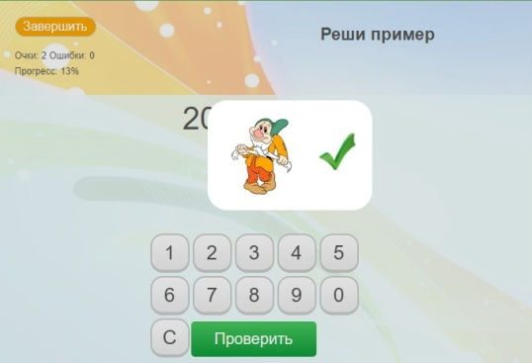

Третьеклассники работали с тренажером фронтально, выходили к интерактивной доске и по очереди решали примеры, весьма эмоционально реагировали на гнома, старались лучше справиться с заданием, чтобы появился сказочный герой.

Электронные образовательные ресурсы были задействованы и в процессе решения арифметических, а также текстовых задач. Младшим школьникам предлагали задачи, где ученики должны решить задачу и внести верный ответ, либо варианта решения, когда младший школьник выбирает верный ответ из нескольких вариантов. Также с интересом третьеклассники решали задачи, в которых не искали верный ответ, а подбирали к графическому обозначению решения нужный вариант задачи, как в тренажере на сайте https://iqsha.ru/ (см. рис. 2.4).

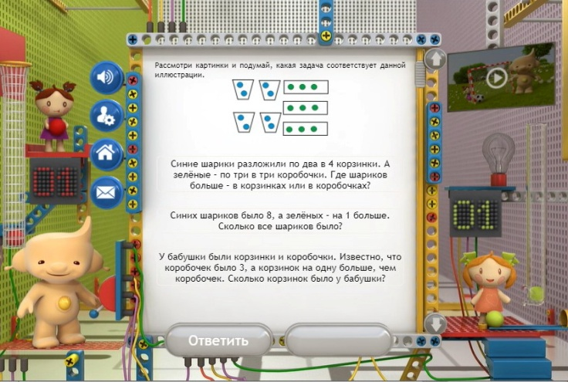

Решение задач и заданий на данном сайте сопровождается flash-анимацией, а также детские голоса озвучивают, как справился ученик с заданием и хвалят его, в случае успешного прохождения испытания. Это было воспринято учениками с интересом и энтузиазмом, они отвечали на слова анимации, смеялись.

Темы, связанные со сложением/вычитанием, а также неравенствами нами были представлены с помощью ЭОР как сортировка по двум колонкам, например, пользовались расположенной на платформе https://learningapps.org/ вариант на сортировку примеров на верные и неверные неравенства (см. рис.2.5).

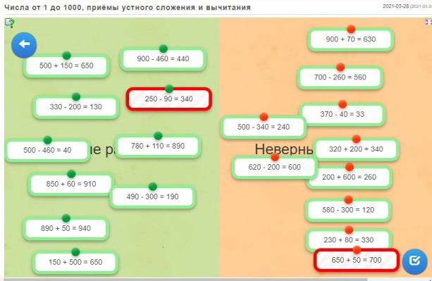

Задания с использованием ЭОР включали в различные уроки как составную часть на этапе актуализации знаний, на этапе получения нового знания или этапе закрепления изученного. Некоторым ученикам давали дифференцированные домашние задания с использованием онлайн-тренажеров.

В сети интернет можно найти множество готовых различных заданий, задач и тестов по математике для младших школьников, разработанных как образовательными институтами, так и практикующими педагогами. Многие из них снабжены интерактивными элементами, звуком, анимацией. Подобные материалы можно разрабатывать и самостоятельно, при наличии необходимого компьютерного оборудования, при этом можно предлагать младшим школьникам задания непосредственно по теме, в которой есть затруднения или необходимость закрепления знаний, навыков и умений.

В завершении формирующего этапа мы провели контрольную диагностику.

При обработке работ третьеклассников результаты заносились в протоколы (см. приложение 2). В 3 А классе выявлено:

- у 1 третьеклассника выявлен низкий уровень;

- у 10 детей – средний уровень;

- у 9 детей диагностирован высокий уровень.

Представим результаты тестирования в процентном соотношении на диаграмме (рис. 2.7).

Сравним на диаграмме уровень сформированности ПУУД на констатирующем и контрольном этапах (см. рис. 2.8).

Как видно из диаграммы, после проведенной работы существенно уменьшилось количество третьеклассников с низким уровнем сформированности познавательных УУД, а количество младших школьников с высоким уровнем, напротив, заметно увеличилось – с 25% до 45%. Следовательно, можно сделать вывод, что применение на уроках математики электронных образовательных ресурсов благоприятно влияет на развитие познавательных универсальных учебных действий у младших школьников.

Спасибо за внимание!